ИЗДЕЛИЯ ПРОТЕТИЧЕСКИЕ ДЛЯ СИСТЕМ ДЕНТАЛЬНОЙ
ИМПЛАНТАЦИИ «УЛЬТРАСТОМ»
Инструкция по применению

Настоящая инструкция по применению (ИП) является документом, устанавливающим правила эксплуатации «Изделия протетического для систем дентальной имплантации «УЛЬТРАСТОМ» (далее изделия протетические), соблюдение которых обеспечивает поддержание его в постоянной готовности к работе.

Назначение: изделия протетические предназначены для использования во время реставрационных и зуботехнических работ с дентальным имплантатом с целью обеспечения временного промежуточного уровня между дентальным имплантатом и временным дентальным протезом в период заживления мягких тканей полости рта и формирования рельефа перед производством или восстановлением и установкой окончательного протеза.
Как правило, включает выжигаемые/временные цилиндры, изделия для снятия слепков, аналоги, винты для колпачков/покрытий из различных материалов [например, из титана (Ti), пластика] разных форм и размеров.

Показания к применению: для восстановления жевательной эффективности при одиночных дефектах зубного ряда, включенных дефектах зубного ряда, концевых дефектах зубного ряда и полной адентии.
с последующим автоматическим поддержанием заданного давления в ходе операции.

Противопоказания к применению:
- сахарный диабет;
- хронические заболевания в стадии декомпенсации;
- нарушение коагуляции и гемостаза;
- ВИЧ и другая серопозитивная инфекция;
- психические заболевания;
- острые воспалительные заболевания;
- аллергические реакции на препараты, применяемые при дентальной имплантации;
- лечение препаратами, ухудшающими регенерацию тканей (гормональная и химиотерапия, прием иммунодепрессантов и т.д.)

Побочные действия:
- временное нарушение речи;
- воспалительные процессы слизистой оболочки полости рта, связанные с токсическим или травматическим действием протеза (пролежни, гингивиты, стоматиты);
- аллергические реакции на материалы, из которых изготовлены изделия протетические;

1 Описание и работа изделий протетических.

1.1 Назначение отдельных изделий протетических:

-абатмент прямой и угловой, мультиюнит и мультиюнит угловой, основание, основание удлиненное с фиксацией и без фиксации, премил абатмент - применяется для обеспечения постоянного промежуточного уровня между дентальным имплантатом и окончательным протезом/реставрацией (например, мостом, одним зубом, покрывным протезом);

- основание для одиночных конструкций – применяется для обеспечения постоянного промежуточного уровня между дентальным имплантатом и окончательным протезом/реставрацией (например, мостом, одним зубом, покрывным протезом)

-абатмент временный с фиксацией и без фиксации, - применяется для обеспечения промежуточного уровня между дентальным имплантатом и временным протезом/реставрацией (например, мостом, одним зубом, покрывным протезом). Не является постоянной конструкцией.

-абатмент пластиковый- устанавливается в случае использования литья в качестве метода создания изделия. Компоненты выполняются на основе полимера – беззольной сгораемой пластмассы

-аналог имплантата – применяется для использования в качестве копии дентального имплантата для рабочей модели в зуботехнической лаборатории для воспроизведения расположения и ориентации восстановительной платформы окончательного дентального имплантата; изделие не предназначено для интраорального использования

-трансфер –позволяет получить точную картину особенностей полости рта пациента и точное расположение поставленного имплантата, используется интраорально, крепится винтом к дентальному имплантату во время снятия слепка открытой или закрытой ложкой.

-формирователь десны – применяется для формирования правильного десневого контура.

-винт – применяется для кратковременного или длительного прикрепления абатмента дентального имплантата и/или протеза (например, коронки, моста) к дентальному имплантату во время стоматологических восстановительных процедур

-заглушка - устанавливается в имплантат во время первого хирургического этапа и удаляется перед установкой абатмента. Используется для того, чтобы имплантат оставался закрытым после того, как его установят

- матрица - для ретенции и стабилизации съемного частичного дентального протеза за счет крепления к имеющимся зубам.

-абатмент сканируемый – применяется для использования в качестве временной копии абатмента дентального имплантата у пациента для подтверждения расположения окончательного дентального имплантата во время проведения реставрационных процедур

-втулка хирургического шаблона – применяется для вставки в направляющие отверстия шаблона для дентальной имплантации (устройство, используемое для направления сверления в челюстную кость во время установки/фиксации дентального имплантата) для направления имплантата в нужное положение.

-штифт - применяется для введения в корневой канал конкретного пациента для определения направления канала в корне зуба и выгорает при изготовлении протеза.

1.3 Технические характеристики
- изделия протетические при эксплуатации устойчивы к воздействию климатических факторов по ГОСТ Р 50444-92 для исполнения У6, при номинальных значениях температуры 32…42º С.

- изделия протетические при эксплуатации устойчивы к воздействию механических факторов по ГОСТ Р 50444-92 для группы 2.
- изделия протетические в транспортной упаковке при транспортировании устойчивы к климатическим факторам в соответствии ГОСТ 15150 для условий хранения 5.

- изделия протетические в транспортной упаковке устойчивы к механическим воздействиям при транспортировании и соответствовать требованиям ГОСТ Р 50444-92 группа 3.

- изделия протетические, изготовленные из титана, коррозионностойкие.

- параметр R_{a} шероховатости наружных поверхностей изделий протетических не более 0,80 мкм по ГОСТ 2789-73 для изделий из титана и 3,6 мкм для изделий из пластика, остальных поверхностей - в соответствии с требованиями конструкторской документации.

- изделия протетические устойчивы к воздействию биологических жидкостей организма человека (желудочного сока, желчи, крови) по МУ 25.1-001-86
- изделия протетические в соответствии с МУ-287-113 устойчивы к следующему циклу обработки.
- предварительная очистка:
а) без разведения Сайдекс время обработки 15 минут или
- дезинфекция:
а) без разведения Сайдекс время обработки от 15 мин. до 90 мин. в зависимости от вида инфекции
б) без разведения Гротанат Борербад, время обработки 30 мин.
в) без разведения ИД220, время обработки 30 мин. МУ 287-113. Таб. 2.2
- предстерилизационая очистка: а) 0,5% Биолот; б)1% Велтолен; в) 0,15% Септабик;г) 0,2% Септодор МУ 287-113. Таблица 3.1
- стерилизация - в автоклавах водяным насыщенным паром под избыточным давлением.
Режимы стерилизации:
1,1 атм., t=120°C, 45 мин.
Изделия стерилизуют упакованными в стерилизационные упаковочные материалы, а также используют стерилизационные коробки без фильтров и с фильтрами. Упаковочные материалы должны иметь разрешения для использования их на территории РФ.

- средняя наработка до отказа Тср. не менее 5 лет.

- средний срок службы Тсл должен быть не менее 7 лет.

- изделия протетические (абатменты прямые, временные, сканируемые, мультиюниты, заглушка, основания, винты, формирователи десны, втулки хирургического шаблона, премилл абатменты, аналоги, трансферы) изготавливаются из особо чистого титанового сплава ВТ6

- изделия протетические (абатменты пластиковые, штифты, матрица, абатмент сканируемый PEEK, абатменты сканируемые двухкомпонентные) изготавливаются из специальных пластиков: «Литые акриловые трубки Gammacril», «ABS HF380-NP», «Ketron 1000 PEEK»

 «ВНИМАНИЕ! Модификация изделий не допускается!»
1.4 Комплектность
1.4.1 Комплект поставки изделий протетических включает:
- изделие протетическое одного наименования – 1 шт.;
- инструкция – 1 шт.
- упаковочная коробка – 1 шт.

1.5 Устройство и работа
Условия окружающей среды – изделия протетические рассчитаны для эксплуатации п при номинальных значениях температуры 32…42º С.
К работе с изделиями протетическими допускается только квалифицированный медицинский персонал, прошедший специальную подготовку и имеющий необходимый опыт его применения

До начала работы с изделиями протетическими внимательно ознакомьтесь с настоящим руководством по эксплуатации.

1.5.1 Описание изделий протетических
1.5.1.1 Абатменты прямые и угловые, абатменты временные с фиксацией и без фиксации, абатменты пластиковые мультиюниты и мультиюниты угловые, основания, основания удлиненные с фиксацией и без фиксации, премил абатменты.

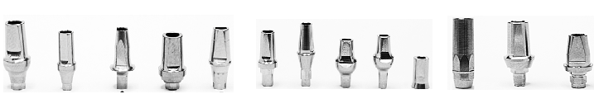
Рис.1 Абатмент прямой стандартный

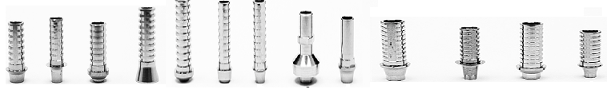
Рис.2 Абатмент временный без фиксации. Рис.3 Абатмент временный
с фиксацией

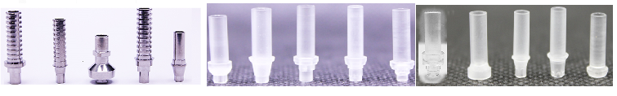
Рис.4 Абатмент временный Рис.5 Абатменты пластиковые
с фиксацией
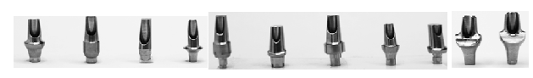
Рис.6 Абатмент угловой 15 град.

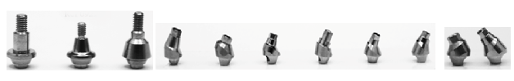
Рис.7 Мультиюнит Рис.8 Мультиюнит угловой 17 град. Рис.9 Мультю-
прямой нит угловой
30 град.

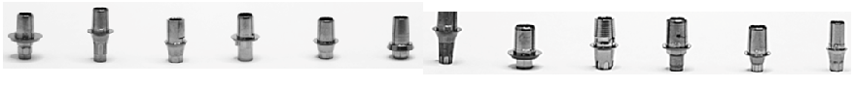

Рис.10 Основания с фиксацией.

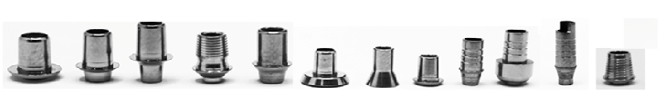

Рис.11 Основания без фиксации.

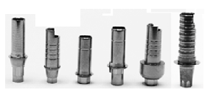

Рис.12 Основание удлиненное с фиксацией

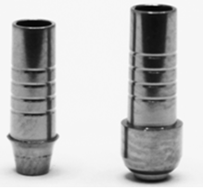

Рис.13 Основание удлиненное без фиксации

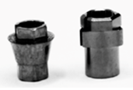

Рис.14 Основание для одиночных конструкций

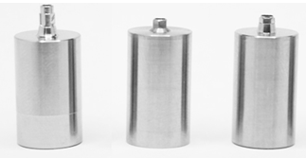

Рис.15 Премилл абатменты

1.5.1.2 Абатмент прямой - надкостный элемент протезирования, надежно соединяющий коронку с имплантатом с помощью винтового соединения.

Абатмент угловой- надкостный элемент протезирования, соединяющий коронку с имплантатом. При реставрации зубного ряда часто требуется компенсация угла наклона. Для этого используются угловые абатменты, отличающиеся по: высоте — чем выше десна, тем длиннее нужен абатмент (диапазон 1-5 мм); форме — анатомический, стандартный, узкий; углу наклона 10°; 15°; 25°

Временный абатмент с фиксацией - элемент дентальной системы, соединяющий внутрикостную часть имплантата и протез. Предназначен для прямого моделирования временного протеза на одну единицу. Используется на втором хирургическом этапе классической имплантации перед установкой постоянного переходника. Система фиксации позволяет использовать временный абатмент при создании конструкций вместо одиночно отсутствующего зуба.

Временный абатмент без фиксации - элемент дентальной системы, соединяющий внутрикостную часть имплантата и протез. Предназначен для прямого моделирования временного протеза на несколько единиц. Используется на втором хирургическом этапе классической имплантации перед установкой постоянного переходника. Используются при создании мостовидных протезов.

Абатмент пластиковый (выжигаемый)- абатменты данного типа устанавливаются в случае использования литья в качестве метода создания изделия. Компоненты выполняются на основе полимера – беззольной сгораемой пластмассы. Пластиковые абатменты выполняют роль заготовки, которая разрушается в процессе проведения работы. Подготовленная деталь, соответствующая состоянию ротовой полости и анатомическим характеристикам, выгорает при заливке ее металлом.

Премилл абатмент – заготовка из титана для изготовления индивидуального абатмента .

Основание с фиксацией- является соединительным элементом между имплантатом и опорой для коронки. Присущая данной разновидности титановых оснований, система фиксации, позволяет позиционировать основание только в определенном положении.

Основание без фиксации- является соединительным элементом между имплантатом и опорой для коронки. Отсутствие системы фиксации, в данной группе титановых оснований облегчает использование изделий при создании мостовидных протезов.

Основание для одиночных конструкций- является соединительным элементом между имплантатом и опорой для коронки.

Основание с фиксацией для CAD/CAM- является соединительным элементом между имплантатом и опорой для коронки. Присущая данной разновидности титановых оснований, система фиксации, позволяет позиционировать основание только в определенном положении. Одна из главных причин использовать титановые основания вместо стандартных абатментов, это прецизионность .

Основание без фиксации для CAD/CAM - является соединительным элементом между имплантатом и опорой для коронки. Отсутствие системы фиксации, в данной группе титановых оснований облегчает использование изделий при создании мостовидных протезов.

Основание с фиксацией (SIRONA)- является соединительным элементом между имплантатом и опорой для коронки. Данные основания совместимы с продукцией, выполненной по технологии Sirona. Присущая данной разновидности титановых оснований, система фиксации, позволяет позиционировать основание только в определенном положении.
Основание без фиксации (SIRONA)-является соединительным элементом между имплантатом и опорой для коронки. Данные основания совместимы с продукцией, выполненной по технолонии Sirona. Отсутствие системы фиксации, в данной группе титановых оснований облегчает использование изделий при создании мостовидных протезов.

Мультиюнит прямой– является специальным абатментом для дентального имплантата, который используется при протезировании протетическими конструкциями с винтовой фиксацией. У прямого мультиюнита ось прикручивания параллельна оси имплантата.

Мультиюнит угловой – является специальным абатментом для дентального имплантата, который используется при протезировании протетическими конструкциями с винтовой фиксацией. У углового мультиюнита, для компенсации угла наклона, ось прикручивания отклонена от оси вкрученного имплантата на 17° и 30°

Основание конус 30° - является соединительным элементом между имплантатом и опорой для коронки. Совместимы с мульти-юнитами, имеющими угол наклона рабочей поверхности 30°

Основание конус 43° - является соединительным элементом между имплантатом и опорой для коронки. Совместимы с мульти-юнитами, имеющими угол наклона рабочей поверхности 43°
Абатменты прямые и угловые, абатменты временные с фиксацией и без фиксации, абатменты пластиковые мультиюниты и мультиюниты угловые, основания, основания удлиненные с фиксацией и без фиксации, основания для одиночных конструкций устанавливаются в зубной имплантат и необходимы для фиксации на нем коронки или протеза. Нижняя часть изделия встраивается в специальное пространство внутри имплантата и закрепляется винтом, в то время как верхняя – представляет из себя аналог культи обточенного под коронку зуба. Таким образом, вышеназванные изделия протетические представляют из себя своеобразный «переходник» между имплантатами и коронками (протезами), необходимый для фиксации последних к имплантатам.
Премилл абатменты служат заготовкой для дальнейшей обработки и изготовления из них необходимых по конструкции изделий протетических.

1.5.2 Аналог имплантата
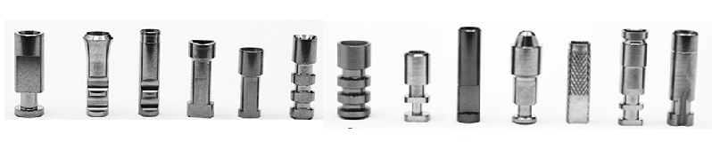
Рис.16 Аналог имплантата
1.5.2.1 Аналог имплантата— изделие, используемое в зуботехнической лаборатории, при протезировании и гипсуется в модель челюсти для имитации положения имплантата в кости.

Аналог для мультиюнита - перенос клинической ситуации на модель, используется при изготовлении лабораторных моделей с целью передачи формы и положения постоянного абатмента.
Аналоги имплантата - это модель, то есть копия, выполненная с максимальной точностью, являющаяся имитацией части имплантата или всего компонента. Эта стоматологическая структура применяется зубными техниками в процессе реализации ряда лабораторных этапов операций.
Аналоги используются в процессе выполнения коронок на дентальных имплантатах.

1.5.3 Трансферы
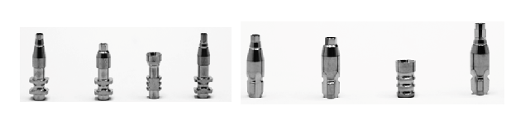
Рис.17 Трансфер для открытой Рис.18 Трансфер для закрытой ложки
ложки.

1.5.3.1 Трансфер закрытой ложки - необходимы для того, чтобы повысить точность проведения операции и получить оптимальное положение будущих единиц с учетом позиционирования по отношению к сохранившимся зубам, угла наклона. Способ закрытой ложки обычно применяется для получения оттисков с единичных имплантатов или нескольких параллельных друг другу (отклонение не должно превышать 15°). Метод удобен для снятия слепков в дистальных сегментах из-за малой длины трансферов

Трансфер отрытой ложки -элемент фиксирует положение и направление имплантата на десне, позволяя тем самым определить его точное положение на модели, по которой будет изготавливаться протез. Позволяет получить чёткое отображение рельефа мягких тканей в области протезного ложа.
Трансферы необходимы для повышения точности проведения операции и получения оптимального положения будущих протезов с учетом позиционирования по отношению к сохранившимся зубам, угла наклона. Применяют трансферы различными способами, в частности методом закрытой ложки и открытой ложки. Учитывается конструкция слепочной ложки, в которую загружается оттискный материал и в котором должны отпечататься или зафиксироваться рассматриваемые компоненты.

1.5.4 Формирователи десны.

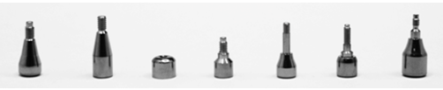

Рис.19 Формирователь десны

1.5.4.1 Формирователь десны- является, ограничителем мягких тканей при обрастании имплантата и принятии формы будущей коронки после его вживления.
Формирователь десны – цилиндрическая конструкция из титана, которая ввинчивается в имплантат.

1.5.5 Винты
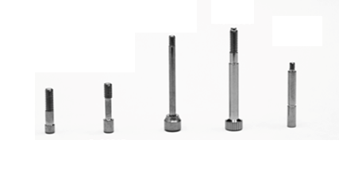
Рис.20 Винт

1.5.5.1 Винт- элемент, фиксирующий абатмент или основание к телу имплантата. Винты подразделяют на лабораторные и клинические. Доступны винты различной формы, размеров и из различных материалов, в зависимости от производителя и назначения.
Винтовая фиксация – абатменты прямые и угловые, абатменты временные с фиксацией и без фиксации, абатменты пластиковые мультиюниты и мультиюниты угловые, основания, основания удлиненные с фиксацией и без фиксации, основания для одиночных конструкций соединяют с имплантатом. Для соединения используют винт, который вставляется в вертикальное отверстие, пронизывающее вышеназванные изделия протетические. Применяется для кратковременного или длительного прикрепления абатмента дентального имплантата и/или протеза (например, коронки, моста) к дентальному имплантату во время стоматологических восстановительных процедур

1.5.6 Заглушка

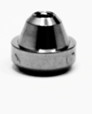

Рис.21 Заглушка

1.5.6.1 Заглушка устанавливается в имплантат во время первого хирургического этапа и удаляется перед установкой абатмента. Используется для того, чтобы имплантат оставался закрытым после того, как его установят

1.5.7 Матрица

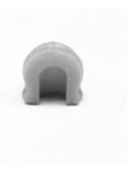

Рис.22 Матрица

1.5.7.1 Матрица пластиковая– наружная часть устройства крепления протеза, охватывающая патрицу. Она крепится непосредственно к съёмному протезу.
Патрица пластиковая – внутренняя часть устройства крепления протеза в виде цилиндрического, сферического или иной овальной формы тела. Крепится непосредственно к коронковой части или корню зуба. Возможно крепление к импланту. При фиксации протеза во рту патрица входит в матрицу, обеспечивая надежное соединение между бюгельным изделием и опорными зубами.
Матрица зубного протеза – это фиксирующая, замковая часть, служащая для его незаметного крепления и прочного удержания. Она присоединяется к опорным зубам или искусственным коронкам.

1.5.8 Абатменты сканируемые

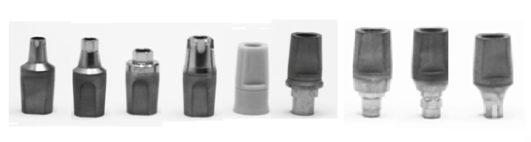
Рис.23 Абатмент сканируемый

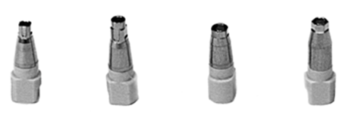

Рис.24 Абатмент сканируемый двухкомпонентный

1.5.8.1 Абатмент сканируемый (Сканмаркер) - изделия, используемые при протезировании зубов. Они позволяют повысить точность готового изделия за счет максимально правильного позиционирования имплантатов на модели. Используют детали на стадии сканирования, исследуя готовую модель с зафиксированными на ней сканмаркер. Изготавливаются из пластика PEEK.
Применяют в качестве временной копии абатмента дентального имплантата у пациента для подтверждения расположения окончательного дентального имплантата во время проведения реставрационных процедур. Переходники, изготовленные по заранее подготовленным оттискам и с помощью сканируемых абатментов и специальной компьютерной поддержки проектирования, дают возможность воссоздать естественный вид зуба с учетом окклюзионных особенностей, характеристик костных тканей и иных важных факторов.
1.5.9 Втулки хирургического шаблона

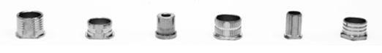
Рис.25 Втулка хирургического шаблона

1.5.9.1 Применяют для вставки в направляющие отверстия шаблона для дентальной имплантации (устройство, используемое для направления сверления в челюстную кость во время установки фиксации дентального имплантата) для направления имплантата в нужное положение.
Мастер-втулка представляет собой гильзу для установки в навигационное отверстие хирургического шаблона, который изготавливается с помощью 3D печати. Используется для работы с ключами сверления или фрезами с навигационным цилиндром под полный протокол.

1.5.10 Штифты

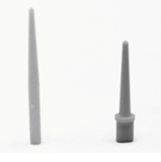

Рис.25 Штифт

1.5.10.1 Штифт применяют для введения в корневой канал конкретного пациента для определения направления канала в корне зуба. При изготовлении протеза выгорает.

1.7.2 Разъяснение символов маркировки.

Символ | Описание
 | Номер по каталогу
 | Производитель
 | Дата выпуска
 | Хрупкое, обращаться осторожно
 | Беречь от влаги.

1.8 Обстоятельства, при которых потребитель должен проконсультироваться с медицинским работником.
1.8.1 Информация о состоянии здоровья больного: его заболевании, результатах обследования, прогнозе заболевания, возможных осложнениях заболевания, включая отдаленные последствия.
1.8.2 Информация о медицинском вмешательстве: методах лечения, связанном с лечением риске, возможных вариантах медицинского вмешательства, в том числе применения изделий протетических, его результатах и последствиях, включая отдаленные последствия.
1.8.3 Информация о правах и обязанностях пациента. Информация о медицинской организации, осуществляющей медицинское вмешательство.
1.9 Требования безопасности
Все используемые при изготовлении материалы безопасны и имеют заключение о безопасности использования в соответствии с ГОСТ Р ИСО 10993.

1.10 Правила хранения
Хранятся изделия протетические в упаковке изготовителя по условиям хранения 1 по ГОСТ 15150 не более 12 месяцев.

1.11 Транспортирование
1.11.1 Транспортирование изделий протетических в упаковке изготовителя производится всеми видами крытого транспорта, кроме неотапливаемых отсеков самолетов и морского транспорта, в соответствии с ГОСТ Р 50444-92 и правилами перевозки грузов, действующими на каждом виде транспорта.

1.11.2 Условия транспортирования изделий протетических - по условиям хранения 1 по
ГОСТ 15150.

1.12 Указания по эксплуатации
После транспортирования в условиях отрицательных температур изделия протетические в транспортной упаковке выдерживаются при нормальных климатических условиях не менее 12 ч.

2 Гарантии изготовителя
2.1 Изготовитель гарантирует соответствие изделий протетических требованиям настоящих технических условий при соблюдении потребителем условий эксплуатации, транспортирования и хранения, установленных настоящими техническими условиями и эксплуатационной документацией.

2.2. Гарантийный срок эксплуатации изделий протетических 12 месяцев с дня ввода в эксплуатацию, но не более 18 месяцев с дня продажи.

2.3. Гарантийный срок хранения – 6 месяцев с дня продажи.

3 Сведения об утилизации.
3.1 Пришедшие в негодность изделия утилизируют в установленном порядке как отходы класса А в соответствии с требованиями СанПин 2.1.7.2790 «Санитарно – эпидемиологические требования к обращению с медицинскими отходами».

3.2 Детали, имеющие контакт с телом пациента, стерилизуются и утилизируются как отходы класса Б

4 Сведения о техническом обслуживании и ремонте изделий протетических
4.1 Изделия протетические являются неремонтнопригодными медицинскими изделиями.

4.2 Техническое обслуживание и гарантийная замена изделий протетических производится в условиях предприятия – изготовителя.

5. Этапы имплантации зубов.

5.1. Диагностика, выбор оптимального способа лечения и подготовка к имплантации. Последняя значительно зависит от состояния полости рта пациента. В первую очередь оценивается костная ткань в месте имплантации. Если ее недостаточно, приводится синус-лифтинг или же она наращивается. В случае наращивания сроки установки искусственного зуба увеличиваются – перед имплантацией должно пройти не менее нескольких месяцев. Зачастую атрофия связана с тем, что зуб был утерян давно, а без жевательной нагрузки ткань убывает. Также частью подготовительной стадии становится санация ротовой полости, лечение имеющихся заболеваний. Установка импланта – хирургическое вмешательство, и важно, чтобы во рту не было очагов инфекции и воспалений.

5.2. Хирургический этап имплантации – непосредственная установка зубного имплантата: металлического штифта, вживляемого в кость. Обычно операция длится около 15-30 минут и проводится под анестезией. Двухэтапный метод подразумевает, что имплантат должен сначала прижиться (что в среднем занимает от 3 до 6 месяцев), и только после этого на него можно ставить постоянную коронку и полноценно использовать при жевании. Иногда на период приживания отсутствие зуба «маскируется» временным решением, например, протезом-бабочкой и т.д. Это полезно как с эстетической точки зрения, так и с физиологической – чтобы другие зубы не начали смещаться, стремясь «компенсировать» пустое пространство.

5.3. Когда врач убеждается, что имплантат прижился, наступает второй этап имплантации зубов – установка формирователя десны, благодаря которому вокруг искусственной единицы будет сформирована ровная линяя десны. Данная процедура также относится к хирургическим – требует разреза десен, удаления лишних тканей, установки конструкции и наложения шва. Операция проводится под анестезией и занимает максимум полчаса.

5.4. Спустя пару недель, когда ткани заживут, формирователь извлекается, а на его место ставится абатмент – «переходник» между имплантатом и коронкой/протезом. Как правило, на это уходит 10-20 минут.

5.5 Заключительная стадия – изготовление и установка постоянной коронки, моста или протеза. Они делаются по слепкам челюсти, и, в зависимости от клиники и объема работ, обычно срок изготовления не превышает 7-10 дней. После незначительного периода привыкания пациент воспринимает имплантаты как родные зубы.

